



**Introducción**

* El siguiente entregable está destinado al repaso de los comandos de Linux.
* Se tendrá en cuenta la presentación del documento, así como el orden y claridad en la solución de los ejercicios.
* Aquellos ejercicios sospechosos de haber sido copiados, serán evaluados como 0.
* Para cada uno de los ejercicios deberás añadir el comando y una captura de la terminal.
* Añade un apartado Bibliografía si ha usado páginas externas para ayudarte en los ejercicios.

**Ejercicios**

1. Muestra el contenido del directorio actual.



1. Muestra el usuario actual, utiliza el comando whoami.



1. Muestra la ruta del directorio actual utilizando el comando pwd.



1. Muestra el contenido del directorio actual con información extendida de permisos propietario y grupo.
2. Crea un directorio llamado velazquez.



1. Muestra el contenido del directorio velazquez.



1. Muestra el contenido del directorio velazquez con información extendida.

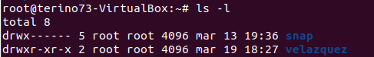

1. Dentro del directorio velazquez crea los directorios pub, priv y docs.



1. Dentro del directorio velazquez crea un directorio llamado 2024 y dentro crea los directorios ssoo, redes y bbdd.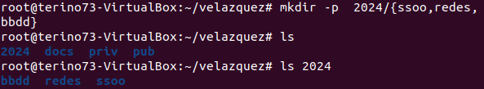
2. Dentro de cada uno de los directorios ssoo, redes y bbdd creados en el ejercicio anterior, que están dentro del directorio velazquez/2024, crea los directorios docs y exam.

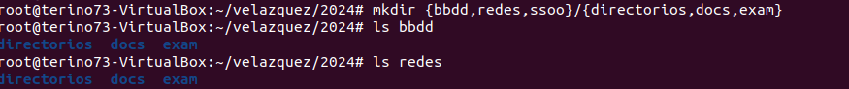

1. Muestra el contenido del directorio velazquez/2024 y todos sus subdirectorios de forma recursiva.

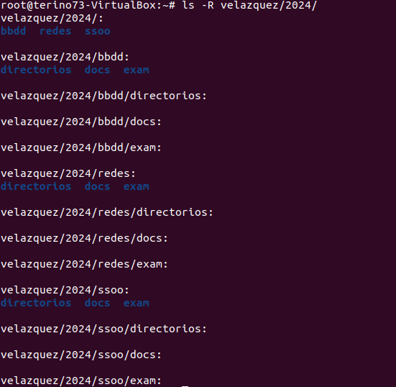

1. Muestra el contenido del directorio velazquez/2024 y todos sus subdirectorios de forma recursiva mostrando un listado extendido con información de permisos.

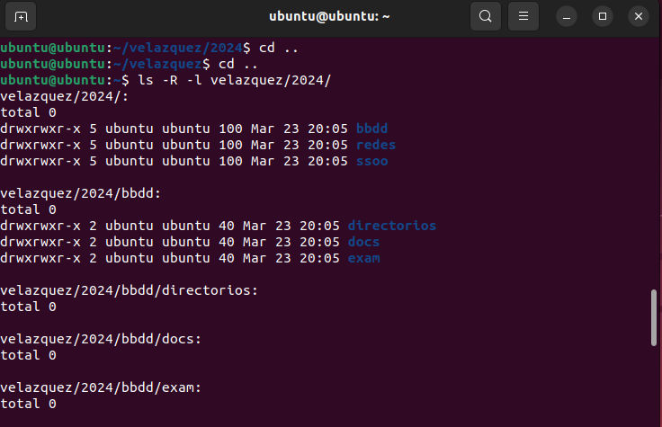

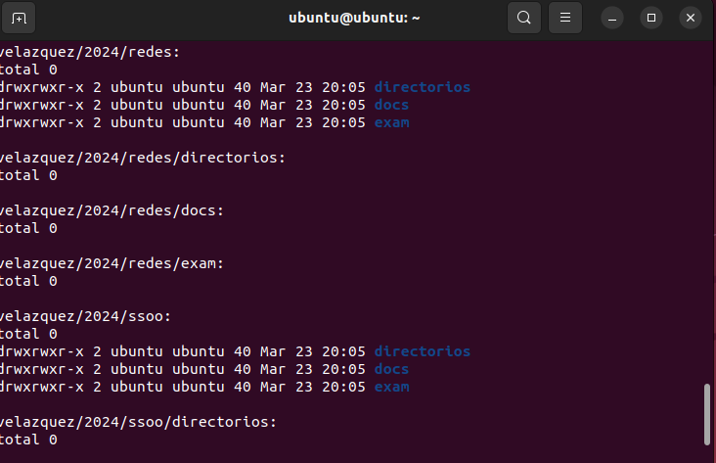

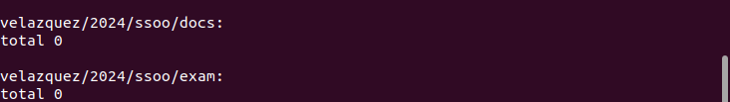

1. Borra el directorio docs que está en el directorio velazquez.

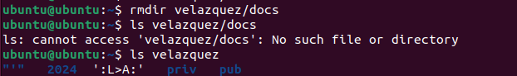

1. Borra el directorio velazquez/2024/bbdd y todo su contenido.

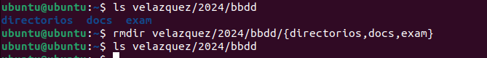

1. Muestra en pantalla el siguiente mensaje: “Bienvenidos al sistema”.



<https://esgeeks.com/mensajes-bienvenida-terminal-linux/>

1. Almacena en un fichero llamado inicio.txt el mensaje “Bienvenidos al sistema”.



1. Añade al fichero inicio.txt el listado de ficheros de tu directorio actual.
2. Muestra el contenido del fichero inicio.txt en pantalla.



1. Muestra el contenido del fichero inicio.txt en pantalla, pero de forma que se pueda avanzar página a página o línea a línea por su contenido.

Esto es con less o more y inicio.txt

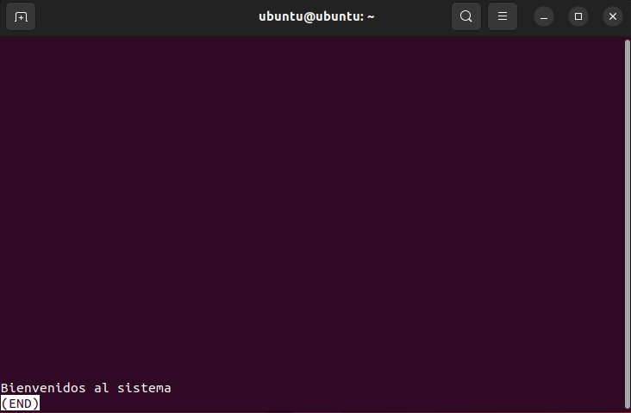

1. Muestra el contenido del fichero inicio.txt en pantalla, pero de forma que se pueda avanzar y retroceder página a página o línea a línea por su contenido.



respondido ejercicio anterior

1. Muestra las 10 últimas líneas del fichero inicio.txt.



1. Muestras las 10 primeras líneas del fichero inicio.txt.



1. Muestra las 3 últimas líneas del fichero inicio.txt.



1. Muestra las 3 primeras líneas del fichero inicio.txt



1. Copia el fichero inicio.txt al directorio velazquez.

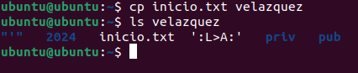

1. Copia el fichero inicio.txt al directorio 2024 que está dentro del directorio velazquez, pero con el nombre saludo.txt.



1. Renombra el fichero saludo.txt para que se llame readMe.txt.

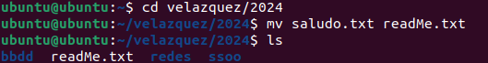

1. Mueve el fichero readMe.txt al directorio velazquez/priv.



1. Copia el directorio velazquez y todo su contenido al directorio backup que está en tu directorio actual.



1. Renombra el directorio backup para que se llame copia_seguridad.

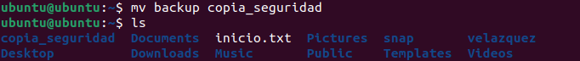

1. Elimina el directorio velazquez y todo su contenido.

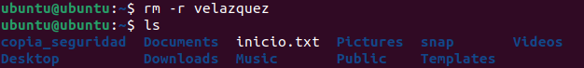

1. Copia el directorio copia_seguridad y todo su contenido al directorio velazquez.

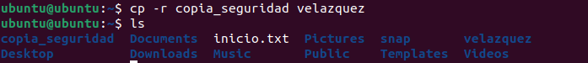

1. Muestra el árbol de directorios del directorio velazquez. Utiliza el comando tree.

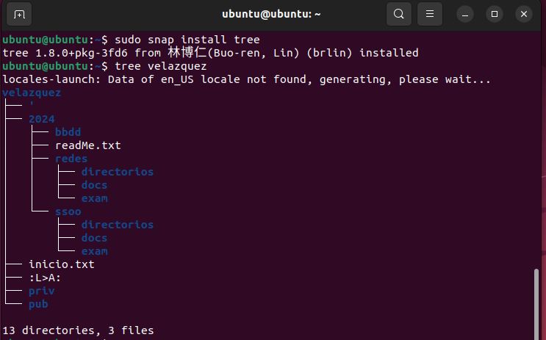

1. Muestra el árbol de directorios del directorio castelar mostrando información de permisos, propietario y grupo (ayúdate de la página de manual para buscar la opción de mostrar permisos).

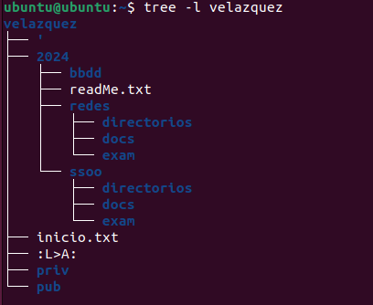

1. Muestra el contenido del directorio donde se guardan por defecto los directorios personales de los usuarios del sistema con información extendida de permisos.



1. Listar los archivos del directorio /usr/share/doc/apt/examples cuyo nombre empieza por letra consonante.



1. Listar los archivos del directorio /var/log cuyo nombre no contiene un número y tienen extensión log.

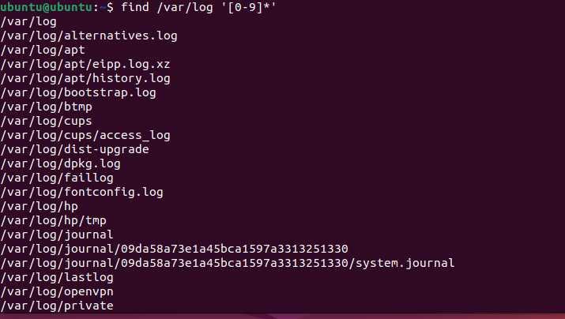

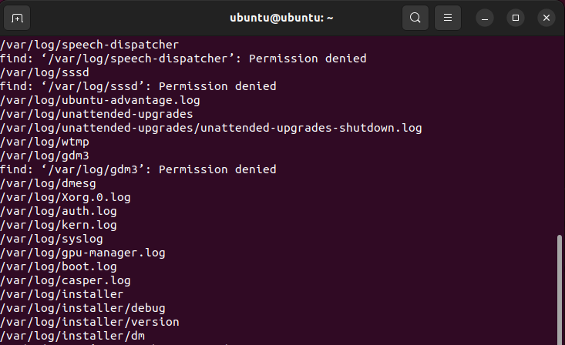

1. Listar los archivos que comienzan por S y contiene un número, de los directorios que comienzan por rc y acaban en .d y contienen un número que se encuentran en /etc.



1. Listar los archivos del directorio /usr/share/doc/acpid/examples cuyo nombre comienza por a o c y acaba en sh.



1. Listar los archivos del directorio /usr/share/doc/acpid/examples cuyo nombre no comienza ni por a ni por c y acaba en sh.

